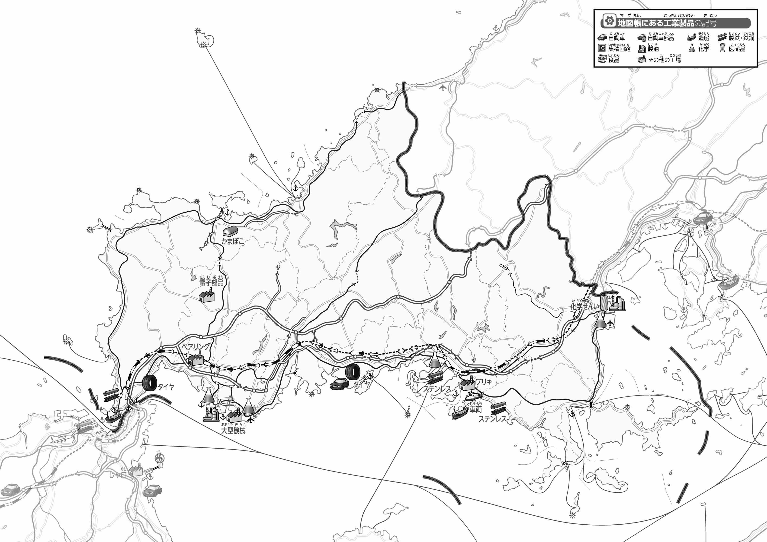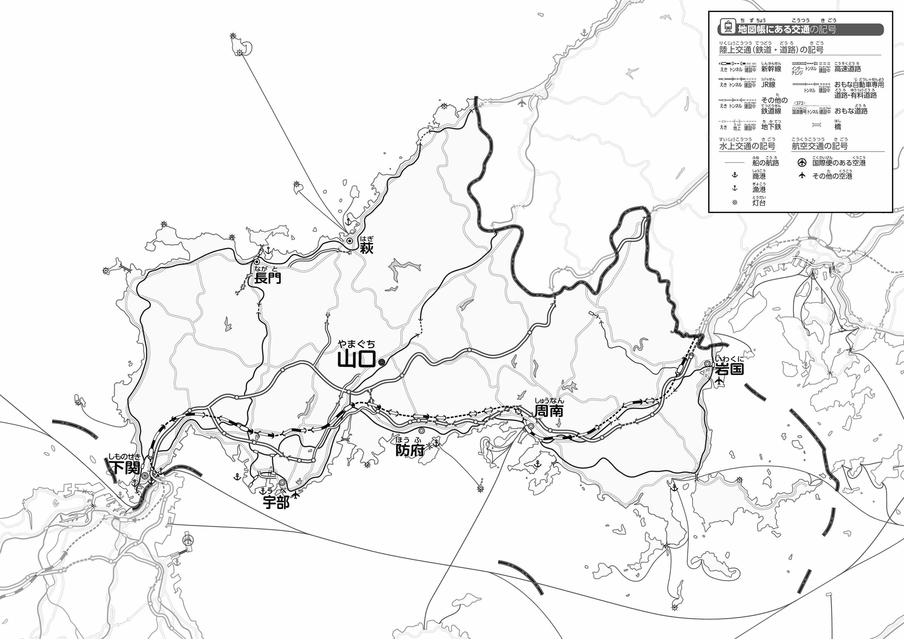

（　　　　　　　　　　）

教授用資料

**47「」をてやってみよう！（・）**

1. の２つのをて、づいたことをの□のなかにいてみよう。

ヒント：があるは、とどんながあるのかな？

* **県内では化学や鉄鋼の工場が多く、工場の近くには、高速道路が通じている。**
* **石油や造船工場も多いが、これらは海の近くにあり、そこには港もある。　　※解答例です**

1. がいいきを○でかこんでみよう。

**●おもな**

1. をでなぞり、を○でかこんでみよう。

**●のようす**